TIÊU CHUẨN QUỐC GIA
TCVN 8635 : 2011
CÔNG TRÌNH THỦY LỢI ỐNG XI PHÔNG KẾT CẤU THÉP YÊU CẦU KỸ THUẬT TRONG THIẾT KẾ, CHẾ TẠO VÀ KIỂM TRA
Hydraulic structures - Steel siphon - Technical requirements for designing, manufacturing and testing
Mục lục
Lời nói đầu
1 Phạm vi áp dụng
2 Thuật ngữ và định nghĩa
3 Yêu cầu kỹ thuật chung
4 Thiết kế ống xi phông
5 Yêu cầu hồ sơ thiết kế
6 Yêu cầu chế tạo và sơn bảo vệ
7 Kiểm tra khi chế tạo tại nhà máy
8 Nghiệm thu chế tạo
Phụ lục A (Tham khảo): Sơ đồ cấu tạo ống xi phông
Phụ lục B (Tham khảo): Tính toán thủy lực trong ống xi phông
Phụ lục C (Quy định): Các bảng biểu và số liệu sử dụng trong tính toán thiết kế ống xi phông
Phụ lục D (Tham khảo): Sơ đồ vị trí các đường hàn
Thư mục tài liệu tham khảo

Lời nói đầu
TCVN 8635 : 2011 Công trình thủy lợi - Ống xi phông kết cấu thép - Yêu cầu kỹ thuật trong thiết kế, chế tạo và kiểm tra, được chuyển đổi từ 14 TCN 178 : 2006 Ống xi phông kết cấu thép - Yêu cầu thiết kế, theo quy định tại khoản 1 điều 69 của Luật Tiêu chuẩn và Quy chuẩn kỹ thuật và điểm a, khoản 1 điều 7 của Nghị định số 127/2007/NĐ-CP ngày 01 tháng 8 năm 2007 của Chính phủ quy định chi tiết thi hành một số điều của Luật Tiêu chuẩn và Quy chuẩn kỹ thuật.
TCVN 8635 : 2011 do Trung tâm Khoa học và Triển khai kỹ thuật thủy lợi thuộc trường Đại học Thủy lợi biên soạn, Bộ Nông nghiệp và Phát triển nông thôn đề nghị, Tổng cục Tiêu chuẩn Đo lường Chất lượng thẩm định, Bộ Khoa học và Công nghệ công bố tại Quyết định số 362/QĐ-BKHCN ngày 28 tháng 02 năm 2011.
TCVN 8635 : 2011
CÔNG TRÌNH THỦY LỢI - ỐNG XI PHÔNG KẾT CẤU THÉP - YÊU CẦU KỸ THUẬT TRONG THIẾT KẾ, CHẾ TẠO VÀ KIỂM TRA
Hydraulic structures - Steel siphon - Technical requirements for designing, manufacturing and testing
1 Phạm vi áp dụng
1.1 Tiêu chuẩn này quy định các yêu cầu kỹ thuật về thiết kế, chế tạo, kiểm tra ống xi phông bằng thép có tiết diện hình tròn, dùng để dẫn nước trong các công trình thủy lợi vượt qua phía dưới các công trình chắn ngang khác, bao gồm chế tạo mới, sửa chữa, phục hồi hoặc nâng cấp.
1.2 Ngoài các yêu cầu của tiêu chuẩn này còn phải tuân theo các yêu cầu được quy định trong các tiêu chuẩn kỹ thuật hiện hành có liên quan.
2 Thuật ngữ và định nghĩa
Tiêu chuẩn này sử dụng các thuật ngữ và định nghĩa sau:
2.1
Ống xi phông kết cấu thép dùng trong công trình thủy lợi (Steel siphon used in hydraulic works)
Ống thép có tiết diện hình tròn, được uốn cong theo hình chữ U, dùng để dẫn nước luồn xuống phía dưới đoạn có công trình khác cắt ngang như đường giao thông, sông ngòi hoặc các công trình thủy lợi khác v.v….
2.2
Cửa vào của ống xi phông (Siphon inlet)
Phần tiếp giáp giữa kênh dẫn vào và đầu vào của ống xi phông.
2.3
Ống dẫn vào của ống xi phông (Inlet pipeline of siphon)
Phần kết cấu tiếp giáp giữa cửa vào và khuỷu cong của ống xi phông.
2.4
Khuỷu cong (cút cong) của ống xi phông (Siphon elbow)
Đoạn ống cong hướng dòng chảy xuống dưới hoặc vượt lên công trình chắn ngang.
2.5
Ống trung tâm của ống xi phông (Central siphon pipe)
Đoạn ống nối hai khuỷu cong của ống xi phông.
2.6
Ống dẫn ra của ống xi phông (Outlet pipeline of siphon)
Đoạn ống nằm giữa hai khuỷu cong và cửa ra của xi phông.
2.7
Cửa kiểm tra của ống xi phông (Siphon checking hole)
Bộ phận nằm trên đường ống xi phông (thường có hình tròn với đường kính Dkt từ 450 mm đến 500 mm) để kiểm tra phía trong lòng ống.
2.8
Cửa ra của ống xi phông (Outlet of siphon)
Phần kết cấu nằm giữa ống dẫn ra và kênh dẫn nước tiếp theo.
2.9
Lưới chắn rác và lưới bảo vệ cửa ống xi phông (Trashnet and protective net of siphon)
Lưới được lắp chắn ở hai đầu ống xi phông nhằm ngăn các vật lạ chui vào trong ống. Thông thường lưới chắn rác chỉ lắp lưới bảo vệ ở cửa vào ống xi phông. Đối với ống xi phông ở gần khu dân cư phải lắp lưới bảo vệ cả hai đầu.
2.10
Mặt cắt ngang của ống xi phông (Crossing section of siphon).
Mặt cắt tại vị trí bất kỳ vuông góc với đường tâm dọc ống.
2.11
Đường kính danh nghĩa D của ống xi phông (Siphon nominal diameter, D)
Đường kính trong của ống theo mặt cắt vuông góc với đường tâm dọc ống xi phông.
2.12
Chiều dày δ của thành ống xi phông (Siphon thickness, δ)
Trị số bằng một nửa của hiệu đường kính ngoài và đường kính trong của ống xi phông.
2.13
Đai và gân tăng cứng của ống xi phông (Reinforced ring of siphon)
Những chi tiết được hàn bổ sung vào mặt ngoài của ống nhằm làm tăng khả năng chịu lực của ống xi phông.
2.14
Độ dài công trình xi phông (Length siphon)
Khoảng cách ngắn nhất giữa hai tiết diện ngang của cửa vào và cửa ra được đo dọc theo đáy của công trình.
2.15
Độ dài dòng chảy trong ống xi phông (Length flow the siphon).
Khoảng cách ngắn nhất giữa hai tâm tiết diện cửa vào và cửa ra đo trên mặt cắt dọc theo trục của ống xi phông.
2.16
Áp lực trong ống xi phông (Siphon pressure)
Lực do dòng chất lỏng trong lòng ống tác dụng lên mặt trong của ống.
2.17
Áp lực trong ống xi phông dùng trong thiết kế (Design siphon pressure)
Lực có giá trị lớn nhất trong ống khi mực nước trên kênh dẫn có trị số lớn nhất.
2.18
Áp lực ngoài xi phông (External siphon pressure)
Lực tác động lên mặt ngoài của ống do ngoại lực như đất và phần công trình phía trên ống, lực đàn hồi của đất, áp lực thủy tĩnh của nước ngầm v.v.…
2.19
Mối hàn dọc của xi phông (Siphon longitudinal welding)
Mối hàn nối song song với trục tâm dọc ống xi phông.
2.20
Mối hàn ngang của xi phông (Siphon horizontal welding)
Mối hàn nối theo chu vi đường tròn của ống.
2.21
Khớp co giãn của xi phông (Expansion joint of siphon)
Khớp nối giữa hai ống đồng tâm có tính năng điều chỉnh chiều dài ống nhằm loại trừ sai số do chế tạo, lắp ráp hoặc do lún nền móng công trình và giãn nở nhiệt khi ống bị cố định hai đầu.
2.22
Mố néo của xi phông (Siphon anchor)
Mố néo cố định ống xi phông vào nền công trình.
2.23
Mố đỡ trung gian của xi phông (Middle support of siphon)
Các gối đỡ nằm giữa hai mố néo đỡ ống và cho phép ống xi phông xê dịch theo chiều song song với trục dọc ống.
2.24
Gối đỡ hở của xi phông (Open support of siphon)
Gối chỉ đỡ phía dưới ống xi phông.
2.25
Gối đỡ kín của xi phông (Closed support of siphon)
Gối đỡ giữ ống xi phông nằm trong khối bê tông của trụ đỡ.
2.26
Bể lắng trước cửa vào của xi phông (Siphon outlet sediment basin)
Hố sâu hơn đáy kênh đặt ở trước cửa vào ống xi phông.
2.27
Ống xả cặn của ống xi phông (Siphon sediment drain pipe)
Ống nằm ở vị trí thấp nhất của ống xi phông và sâu hơn đáy ống xi phông.
3 Yêu cầu kỹ thuật chung
3.1 Khảo sát địa hình, địa chất
3.1.1 Khảo sát địa chất để xác định cấu trúc địa chất, các chỉ tiêu cơ lý của từng tầng đất, đá làm cơ sở tính toán, xây dựng phương án thiết kế móng, trụ đỡ.
3.1.2 Khảo sát địa hình để lập bình đồ chung khu vực xây dựng công trình, vẽ các mặt cắt ngang, mặt cắt dọc và chọn tuyến xi phông.
3.2 Khảo sát chất lượng nước
3.2.1 Khảo sát xác định các loại chất thải trong nước để lập phương án thiết kế phù hợp.
3.2.2 Xác định độ pH và độ mặn của nước để chọn vật liệu thép làm ống phù hợp và có phương án chống ăn mòn kim loại.
3.3 Khảo sát thủy văn
3.3.1 Lựa chọn lũ thiết kế và tính toán xác định mô hình lũ thiết kế.
3.3.2 Xem xét, xác định lưu lượng dòng chảy nhỏ nhất để thiết kế đoạn ra của ống xi phông.
3.3.3 Khảo sát lịch thủy triều để xác định thời điểm hạ chìm ống xi phông khi mực nước xuống nhỏ nhất.
3.4 Khảo sát và tính toán thủy lực
3.4.1 Khảo sát diễn biến dòng chảy trên các kênh hở và dòng chảy trong ống xi phông, bao gồm các công việc sau:
a) Độ dốc thủy lực;
b) Lưu lượng và vận tốc dòng chảy;
c) Dòng chảy trong ống xi phông là dòng chảy có áp.
3.4.2 Tính lưu lượng thiết kế trong ống xi phông, bao gồm các công việc sau:
a) Tính lưu lượng thiết kế trong ống xi phông :
Lưu lượng thiết kế trong ống xi phông phải bằng lưu lượng thiết kế trên kênh dẫn. Lưu lượng trong ống, Q, m³/s, được xác định theo công thức (1):
Q = μ_{ht}.ω.$\sqrt{2\text{.}g\text{.}H}$ (1)
trong đó:
μ_{ht} là hệ số lưu lượng của hệ thống :
μ_{ht} = $\sqrt{\frac{1}{1+ζ_{\text{ht}}}}$ (2)
ω là diện tích mặt cắt ngang ống xi phông, m²;
g là gia tốc trọng trường: g = 9,81 m/s²;
H là độ chênh lệch chiều cao cột nước giữa cửa vào và cửa ra, m;
ξ_{ht} là tống hệ số tổn thất trong ống xi phông;
$Q=\frac{{πD}^{2}}{4}\sqrt{\frac{2\text{gH}}{1+ξ_{\text{ht}}}}$ (3)
b) Tính toán thủy lực trong ống xi phông, tham khảo phụ lục B.
3.5 Tính áp lực bên trong và bên ngoài ống xi phông
3.5.1 Tính áp lực trong ống
Áp lực trong ống xi phông dùng cho thiết kế, Pz, N, được tính theo công thức (4):
P_{z} = P_{p} + P_{s} + P_{v} (4)
trong đó:
P_{p} là áp lực thủy tĩnh, N;
P_{s} là áp lực do cột áp của nguồn cấp nước, N;
P_{v} là áp lực do va đập thủy lực, N.
3.5.2 Xác định áp lực bên ngoài ống
Để tính toán khả năng chịu uốn, chịu nén của ống cần phải xác định tải trọng lớn nhất của các ngoại lực tác dụng lên ống. Các tải trọng ngoài bao gồm:
- Áp lực do bùn cát;
- Áp lực do nước bề mặt;
- Áp lực do đàn hồi của đất;
- Áp lực do trọng lượng đất và các tải trọng khác phía trên ống xi phông;
- Áp lực do chân không;
- Áp lực do nước ngầm.
Giá trị áp lực của các thành phần nói trên coi như phân bố đều trên chiều dài, N/m.
4 Thiết kế ống xi phông
4.1 Chọn vật liệu
4.1.1 Vật liệu để chế tạo đường ống thép xi phông gồm vỏ ống thép, vành đỡ, vành tăng cứng là thép các bon cán nóng, có giới hạn chảy từ 230 MPa đến 250 MPa, giới hạn bền kéo từ 380 MPa đến 490 MPa, độ giãn tương đối tại mẫu thử hình ngũ giác từ 23 % đến 26 %; độ dai va đập trong nhiệt độ dương từ 7 kg.m/cm² đến 8 kg.m/cm².
4.1.2 Tính toán thiết kế ống xi phông có áp phải căn cứ vào các trị số p và D để lựa chọn vật liệu phù hợp, trong đó p là áp suất lớn nhất trong ống, MPa và D là đường kính trong của ống, cm. Khi ống chịu áp lực có đường kính lớn, tích số p.D phải lớn hơn hoặc bằng 60 MPa/cm. Để tránh chiều dày thành ống quá lớn, khó gia công nên sử dụng loại thép hợp kim thấp có giới hạn chảy từ 300 MPa đến 400 MPa, hoặc loại thép có độ bền cao có giới hạn chảy từ 400 MPa đến 600 MPa.
4.1.3 Việc chọn vật liệu để gia công chế tạo đường ống xi phông cần được xem xét trên cơ sở áp lực tính toán và các đặc tính của chúng về độ bền, khả năng chịu hàn, điều kiện và biện pháp hàn.
4.1.4 Vật liệu que hàn để hàn vỏ ống xi phông phải phù hợp với thép hàn, đảm bảo đường hàn có đặc tính cơ lý tương đương với thép cơ bản bao gồm:
- Giới hạn chảy của đường hàn, σ_{ch}, MPa;
- Giới hạn bền kéo của đường hàn, σ_{B}, MPa;
- Góc uốn trong trạng thái nguội, α, rad hoặc º (độ);
- Độ giãn tương đối, ε , %.
4.2 Xác định ứng suất cho phép
4.2.1 Các công thức tính toán như sau:
a) Ứng suất kéo tính toán:
R₁ = R₁^{TC} .k₁.m₁.m.m₂ (5)
b) Ứng suất cắt, uốn, nén:
R₂ = R₂^{TC} .C.k₂.m.m₂ (6)
trong đó:
R₁^{TC} là ứng suất kéo đứt tức thời của vật liệu chế tạo ống và mối hàn còn R₂^{TC} là ứng suất giới hạn chảy của thép chế tạo ống và mối hàn, đơn vị là MPa. Trị số của R₁^{TC} và R₂^{TC} có thể tham khảo các bảng từ bảng C.8 đến bảng C.10 phụ lục C:
- Đối với đường ống đặt lộ thiên R₁^{TC} có thể lấy bằng giới hạn chảy (σ_{ch}) ;
- Đối với đường ống ngầm: khi tính với áp lực bên trong có thể lấy R₂^{TC} bằng giới hạn bền (σ_{B}) ; khi tính với áp lực bên ngoài R₁^{TC} có thể lấy bằng giới hạn chảy (σ_{ch}) ;
C là hệ số chuyển đổi từ sức kháng cơ bản sang sức kháng dẫn suất (hay từ cường độ chính sang cường độ tiêu chuẩn), lấy theo bảng C.1 phụ lục C;
k₁ và k₂ là hệ số đồng chất của vật liệu làm ống xi phông, lấy theo bảng C.2 phụ lục C;
Hệ số m lấy theo điều kiện sau:
Với ống để tự do :
- Khi tính toán chịu áp lực bên trong: m = 0,71;
- Khi tính toán chịu áp lực bên ngoài: m = 0,85,
- Khi tính toán chịu tải trọng đặc biệt: m = 0,95;
Với ống đặt ngầm:
- Khi tính chịu áp lực bên trong: m = 0,80;
- Khi tính ổn định với áp lực bên ngoài: m = 0,50;
m₁ là hệ số điều kiện làm việc khi kéo đứt, lấy theo bảng C.2 phụ lục C;
m₂ là hệ số điều kiện làm việc của ống xi phông, lấy theo cấp của công trình:
- Đối với công trình cấp I và cấp đặc biệt: m₂ = 0,85;
- Đối với công trình cấp II: m₂ = 0,95;
- Đối với công trình cấp III, cấp IV: m₂ = 1,00;
Trong tính toán thiết kế sơ bộ, m₂ có thể lấy theo bảng C.2 phụ lục C;
c) Dựa vào trị số p, D, R₁, R₂ để chọn loại thép chế tạo ống xi phông.
4.2.2 Ống xi phông bằng thép dùng trong công trình thủy lợi nên sử dụng loại ống liền chế tạo sẵn có kích thước và chất lượng ống theo tiêu chuẩn hiện hành, đồng thời cho phép sử dụng các ống thép chế tạo bằng phương pháp lốc từ thép tấm và hàn liền mạch, hàn nối ống.
4.3 Xác định các thông số xi phông
4.3.1 Đường kính trong ống xi phông
Xác định theo công thức sau:
$D=\sqrt{\frac{4\text{.}Q}{π\text{.}v}}$ (7)
Trong đó
Q là lưu lượng lớn nhất trong kênh, m³/s;
v là vận tốc của nước trong ống xi phông, m/s, được quy định tại 4.7.
4.3.2 Chiều dày ống xi phông
4.3.2.1 Chiều dày ống xi phông được tính theo các công thức sau:
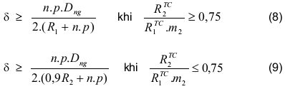
Trong đó:
δ là chiều dày tính toán của thành ống, cm;
D_{ng} là đường kính ngoài của ống xi phông, cm;
p là áp suất trong ống, MPa;
n là hệ số làm việc quá tải của ống xi phông: n = 1,2.
4.3.2.2 Ống xi phông chôn ngầm dưới đất sâu hơn 3 m hoặc có tỷ số $\frac{δ}{\text{100}}<\frac{1}{\text{100}}$thì chiều dày tính theo công thức (10) và (11):
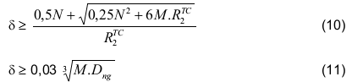
Trong đó: N, M là tổ hợp lực và mô men uốn tác dụng lên ống xi phông theo mặt cắt dọc.
4.3.2.3 Chiều dầy thành ống được chọn tăng lên so với chiều dầy tính toán quy định quy định sau:
a) Tăng lên 1 mm cho các đường ống không bị bào mòn bởi phù sa và sự phá hoại của sinh vật trong nước.
b) Tăng lên từ 2 mm đến 3 mm cho các đường ống có sự bào mòn bởi phù sa và sự phá hoại của sinh vật trong nước.
4.4 Chiều dày khuỷu cong của ống xi phông
4.4.1 Chiều dày khuỷu cong của ống xi phông tính theo công thức sau:
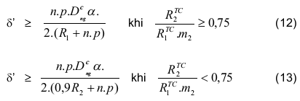
δ’ là chiều dày tính toán của thành ống khuỷu cong, cm;
D^{c}_{ng} là đường kính ngoài của thành ống khuỷu cong, cm;
R₁ là ứng suất vật liệu tính toán của khuỷu cong , MPa;
R₁^{TC} là ứng suất tiêu chuẩn bằng trị số nhỏ nhất của sức kéo đứt tức thời vật liệu khuỷu cong xi phông và ở chỗ nối của chúng, MPa;
R₂^{TC} là ứng suất tiêu chuẩn bằng trị số nhỏ nhất của giới hạn chảy khi kéo, nén và uốn vật liệu khuỷu cong xi phông và ở chỗ nối của chúng, MPa;
α là hệ số khả năng chịu tải của khuỷu cong xi phông, có thể sử dụng số liệu quy định trong bảng C.3 phụ lục C.
CHÚ THÍCH:
a) Áp lực lớn nhất xảy ra khi vận hành hoặc thử nghiệm không được vượt quá áp lực đã thử nghiệm cút cong và ống xi phông trong nhà máy;
b) Đối với cút cong chế tạo bằng ống hàn và có mối hàn về m ột phía, các trị số có sức bền tính toán và tiêu chuẩn cần phải nhân với hệ số 0,8.
4.4.2 Khuỷu cong kiểu hàn chôn ngầm dưới đất sâu hơn 3 m hoặc có tỷ số δ'/ D^{c}_{ng} < 1/ 100 thì chiều dày được tính theo công thức (10) và (11) quy định tại 4.3.2.2.
4.5 Tính toán mối hàn ống xi phông
4.5.1 Tính toán kiểm tra mối hàn dọc theo công thức:
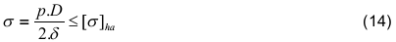
Trong đó [σ]_{ha} là ứng suất cho phép của mối hàn, MPa, tham khảo bảng C.8 phụ lục C.
4.5.2 Tính toán kiểm tra mối hàn ngang theo công thức:
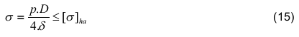
4.6 Cửa vào và cửa ra
Phải đảm bảo các yêu cầu kỹ thuật sau:
- Gờ, cửa vào và cửa ra có độ nghiêng hợp lý, phù hợp tiêu chuẩn tính toán thủy lực cống dưới sâu;
- Bề mặt tiếp giáp phải phẳng, có độ nhẵn cao.
4.7 Vận tốc dòng chảy trong ống xi phông (v)
Khi tính toán thiết kế lựa chọn tiết diện đường ống xi phông phải đảm bảo tốc độ dòng chảy lớn nhất trong ống không lớn hơn 4 m/s, vận tốc nhỏ nhất phải lớn hơn vận tốc lắng đọng.
4.8 Lưới chắn rác
Tính toán lựa chọn chiều dày thanh lưới và khoảng cách giữa các thanh chắn rác phải đảm bảo tổn thất thủy lực nhỏ nhất. Tiết diện của dòng chảy tại vị trí đặt lưới chắn rác phải lớn hơn tiết diện dòng chảy trên kênh dẫn.
4.9 Bể lắng trước cửa vào xi phông
Bể lắng chất thải rắn chìm bố trí nằm trước lưới chắn rác về phía thượng lưu và phải sâu hơn đáy kênh dẫn nước. Kích thước và hình dạng bể lắng chất thải rắn phụ thuộc mật độ chất thải khi khảo sát và phải thuận tiện cho việc lấy chất thải rắn ra khỏi bể khi bảo dưỡng công trình.
4.10 Khớp co giãn
Khớp co giãn để nối đoạn ống đối đầu, có đường tâm dọc ống trùng nhau. Kết cấu phải bảo đảm kín, có khả năng co giãn theo chiều dọc ống. Các đầu nối phải thuận chiều theo hướng dòng chảy, xem sơ đồ hình A.2 phụ lục A.
4.11 Gối đỡ néo
Tính toán thiết kế gối đỡ néo phải đảm bảo:
a) Gối bằng bê tông cốt thép liên kết với nền móng công trình luôn ổn định;
b) Phải néo ống vào gối đỡ bằng các đai thép.
4.12 Gối đỡ trung gian
Tùy thuộc chiều dài thân ống xi phông có thể xác định một số gối đỡ trung gian nằm giữa hai gối đỡ néo. Kết cấu của gối đỡ trung gian phải bằng bê tông cốt thép gắn với nền công trình ổn định, các chi tiết của kết cấu phải được tính toán đảm bảo không phá vỡ định vị gối néo và ống xi phông.
4.13 Yêu cầu về bản vẽ thiết kế
4.13.1 Bản vẽ thiết kế và kích thước bản vẽ phải phù hợp với tiêu chuẩn hiện hành.
4.13.2 Kết cấu chi tiết trong thiết kế phải đảm bảo gia công được theo điều kiện công nghệ tiên tiến của Việt Nam. Kích thước bao bì vận chuyển theo quy định của giao thông đường bộ, đường thủy và đường sắt để vận chuyển thiết bị đến công trình lắp đặt. Các ống xi phông phải được kê kích, chằng buộc trên phương tiện vận chuyển ổn định, không được uốn quá ứng suất cho phép.
4.13.3 Yêu cầu về sai số gia công quy định ở bảng C.4 phụ lục C.
5 Yêu cầu hồ sơ thiết kế
5.1 Hồ sơ thiết kế phải thể hiện đầy đủ, chính xác, rõ ràng về tính pháp lý và tính khoa học của công trình.
5.2 Thành phần và nội dung hồ sơ thiết kế thực hiện theo quy định sau:
1) Các căn cứ pháp lý để thiết kế công trình (quyết định, tài liệu, số liệu, tiêu chuẩn có liên quan…);
2) Các tài liệu khảo nghiệm, khảo sát như thủy văn, địa chất, thủy lực đã được khẳng định bằng văn bản và đã được tính toán theo đúng tiêu chuẩn kỹ thuật đã quy định;
3) Có đầy đủ bảng số liệu tính toán. Các bản vẽ phải đáp ứng yêu cầu kỹ thuật của công trình thiết kế;
4) Có đầy đủ hồ sơ thiết kế quy trình công nghệ, công đoạn thi công, phương pháp vận chuyển các bộ phận chi tiết xi phông tại nhà máy và tại hiện trường;
5) Lựa chọn phương pháp và dụng cụ đo kiểm tra chất lượng sản phẩm tại nhà máy chế tạo và tại hiện trường thi công để bảo đảm các yêu cầu kỹ thuật theo thiết kế được duyệt;
6) Có bản thiết kế quy trình, thời điểm hạ chìm xi phông, phương pháp kê kích, kiểm tra, san lấp và hoàn thiện sau khi hạ chìm xi phông;
7) Có biện pháp an toàn lao động;
8) Có quy trình quản lý, vận hành và bảo dưỡng xi phông theo đúng quy định hiện hành.
6 Yêu cầu chế tạo và sơn bảo vệ
6.1 Yêu cầu về chế tạo
6.1.1 Ống xi phông phải chế tạo theo đúng bản vẽ thiết kế được duyệt.
6.1.2 Ưu tiên dùng ống thép liền tiêu chuẩn có kích thước phù hợp để chế tạo các bộ phận của xi phông.
6.1.3 Khi chế tạo chi tiết ống xi phông bằng phương pháp lốc tròn phải dùng máy lốc 3 trục để cuốn ống, không được gò ống bằng tay .
6.1.4 Các yêu cầu kỹ thuật khi hàn ống xi phông:
a) Hai mặt đầu của đoạn ống phải thẳng góc với đường tâm trục dọc ống;
b) Tại vị trí mối hàn dọc của ống phải có cùng bán kính với bán kính đường tròn ống;
c) Phân cấp các đường hàn của đường ống cần đảm bảo yêu cầu sau:
- Tất cả các đường hàn dọc vỏ ống phải là đường hàn cấp I;
- Các đường hàn ngang đối với công trình từ cấp II trở lên là đường hàn cấp I. Đối với công trình cấp III cấp IV là đường hàn cấp II. Các đường hàn ở đai tăng cứng, đai mố néo, mố đỡ trung gian, mối bù co giãn cửa kiểm tra là đường hàn cấp II. Còn lại là đường hàn cấp III;
- Chất lượng các loại đường hàn (cấp I, cấp II, cấp II) quy định trong bảng C.7 phụ lục C .
6.1.5 Dung sai cho phép khi chế tạo, lắp ráp đường ống áp lực bằng thép quy định trong bảng C.4 phụ lục C .
6.1.6 Tại những vị trí trục tim của đường ống thay đổi đồng thời theo hai phương thẳng đứng và phương nằm ngang, thì tại những vị trí ấy đường ống phải được thiết kế chế tạo bằng một khuỷu cong trong không gian 3 chiều.
6.1.7 Những khuỷu cong được chia thành nhiều đoạn ống nối lại với nhau theo góc ở tâm bán kính cong, chiều dài mỗi đoạn không nhỏ hơn 300 mm.
6.1.8 Bán kính cong của tâm các khuỷu cong không nhỏ hơn 3 lần đường kính trong của khuỷu.
6.1.9 Khi thiết kế các đoạn ống lắp nối của đường ống cần kết hợp kích cỡ của thép tấm với các quy định về vị trí các đường hàn dọc, hàn ngang đảm bảo sao cho:
a) Đối với những đường ống có đường kính lớn, các đoạn ống lắp nối được chế tạo gồm nhiều tấm thép ghép lại. Khoảng cách theo chu vi ống giữa các đường hàn dọc của các tấm kề nhau a không được nhỏ hơn 5 lần chiều dầy vỏ ống, xem hình D.2 phụ lục D;
b) Các đai tăng cường hàn cách đường hàn ngang theo chu vi ống một khoảng không được nhỏ hơn 100 mm;
c) Các đường hàn dọc của các đoạn ống lắp nối nhất thiết phải nằm trong các vùng quy định I, II, III và IV, xem hình D.3 phụ lục D;
d) Các đường hàn cốt ống phải vát cạnh, góc vát 600, phần nhô lên mặt trong cột ống không qúa 3 mm;
e) Các vành đai phải đặt cách đường hàn ngang của cột ống một đoạn c, xem hình D.3 phụ lục D và thoả mãn điều kiện: c ≥ 0,6$\sqrt{r_{0}δ}$
6.2 Yêu cầu về sơn phủ bảo vệ bề mặt
6.2.1 Toàn bộ bề mặt kim loại của đường ống xiphông và các cấu kiện ở chế độ làm việc tĩnh đều phải được sơn bảo vệ để chống lại sự ăn mòn và han rỉ .
6.2.2 Vật liệu sử dụng để sơn phủ bảo vệ bề mặt phải có đủ nhãn mác, đúng chủng loại và chỉ tiêu kỹ thuật theo yêu cầu thiết kế. Trước khi sơn phủ, bề mặt đường ống phải được làm sạch theo đúng quy trình. Phải thực hiện theo đúng quy trình sơn phủ và quy trình bảo dưỡng sơn do thiết kế quy định.
6.2.3 Sơn phủ mặt trong của đường ống phải đảm bảo điều kiện thủy lực và các thành phần hạt, thành phần hóa học của nước do cơ quan thiết kế cung cấp.
6.2.4 Bề mặt ngoài của đường ống sau khi sơn chống gỉ phải bọc vải tẩm nhựa đường 2 lớp, chiều dày lớp bọc không nhỏ hơn 6 mm, hoặc được bảo vệ bằng phun phủ kẽm hoặc bọc lớp bitum.
7 Kiểm tra khi chế tạo tại nhà máy
7.1 Yêu cầu chung
7.1.1 Kiểm tra chất lượng vật liệu: quy cách và chất lượng vật liệu theo đồ án thiết kế.
7.1.2 Kiểm tra chất lượng chế tạo sau mỗi nguyên công. Nếu nguyên công trước chưa được kiểm tra hoặc kiểm tra không đạt thì không cho phép thực hiện nguyên công tiếp theo.
7.1.3 Người kiểm tra phải lập sổ nhật ký theo dõi kết quả kiểm tra.
7.2 Nội dung kiểm tra
7.2.1 Kiểm tra chất lượng đường hàn phải tuân theo quy định hiện hành, bao gồm các nội dung sau:
1) Kiểm tra kích thước theo thiết kế;
2) Kiểm tra mối hàn;
3) Kiểm tra chất lượng bảo vệ bề mặt;
4) Kiểm tra dấu hiệu các bộ phận sẽ lắp ghép với nhau.
7.2.2 Khối lượng công tác kiểm tra chất lượng đường hàn quy định như sau:
a) Đối với đường hàn cấp I:
1) Siêu âm: kiểm tra 100 % chiều dài đường hàn ;
2) Soi quang tuyến:
- Không nhỏ hơn 25 % chiều dài đường hàn và không ít hơn 480 mm;
- Kiểm tra 100 % các điểm giao nhau của mối hàn dọc và mối hàn ngang;
b) Đối với đường hàn cấp II:
- Siêu âm: kiểm tra 100 % chiều dài đường hàn;
- Soi quang tuyến (hoặc chụp X quang): kiểm tra không nhỏ hơn 10 % chiều dài đường hàn và không ít hơn 240 mm.
7.2.3 Kiểm tra chất lượng lớp bảo vệ bề mặt ống xi phông quy định như sau:
a) Chỉ thực hiện công tác bảo vệ bề mặt khi đã có xác nhận toàn bộ mối hàn của ống đã được kiểm tra và đảm bảo yêu cầu kỹ thuật;
b) Kiểm tra quá trình xử lý và làm sạch bề mặt của ống trước khi sơn chống gỉ;
c) Kiểm tra chiều dày, số lượng lớp sơn chống gỉ và sơn phủ;
d) Kiểm tra chiều dày lớp bitum bảo vệ bề mặt ngoài ống xi phông.
7.2.4 Kiểm tra tổng thể toàn bộ ống xi phông theo nội dung: chất lượng, đồng bộ... đảm bảo các chỉ tiêu kỹ thuật theo thiết kế và đủ điều kiện cho việc hạ chìm ống xi phông.
7.3 Thử nghiệm đường ống áp lực
7.3.1 Quy trình và sơ đồ thử nghiệm thủy lực đường ống được lập đồng thời với đồ án thiết kế.
7.3.2 Sơ đồ thí nghiệm thủy lực đường ống gồm 2 loại do thiết kế quy định gồm:
- Sơ đồ thử phân đoạn;
- Sơ đồ thử tổng thể.
7.3.3 Thử nghiệm đường ống bằng áp lực nước với áp suất thử bằng 1,25 lần đến 1,50 lần áp suất làm việc của ống xi phông, thời gian thử không nhỏ hơn 5 phút.
7.3.4 Công tác chuẩn bị thử nghiệm, hồ sơ tài liệu và qui trình thử nghiệm được lập phải phù hợp với quy định hiện hành về thử nghiệm đường ống áp lực bằng thép.
8 Nghiệm thu chế tạo
8.1 Chỉ tiến hành nghiệm thu trước khi hạ chìm ống xi phông khi có đầy đủ các hồ sơ thiết kế chế tạo, có đầy đủ văn bản nghiệm thu các công đoạn và nghiệm thu tổng thể ống xi phông.
8.2 Các bước nghiệm thu, thành phần hội đồng nghiệm thu và lập hồ sơ nghiệm thu trước khi xuất xưởng thực hiện theo đúng quy định hiện hành.
PHỤ LỤC A
(Tham khảo)
SƠ ĐỒ CẤU TẠO ỐNG XI PHÔNG
A. 1 Sơ đồ đường ống xi phông
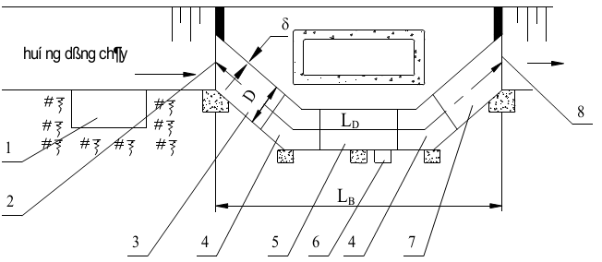
CHÚ DẪN:
1 là bể lắng chất thải rắn; 4 là khuỷu cong; 7 là ống dẫn ra; L_{D} là độ dài dòng chảy;
2 là cửa vào; 5 là ống trung tâm; 8 là cửa ra; L_{B} là độ dài công trình ống xi phông
3 là ống dẫn vào; 6 là ông xả cặn;
Hình A.1 – Sơ đồ cấu tạo ống xi phông
A. 2 Khớp co giãn
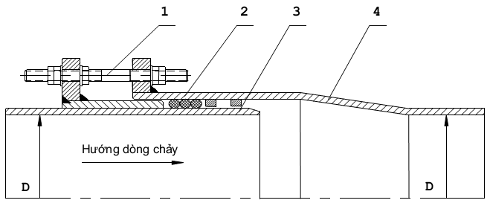
CHÚ DẪN:
1) Bộ phận điều chỉnh; 2) Gioăng làm kín; 3) Đoạn ống dẫn 1; 4) Đoạn ống dẫn 2.
Hình A.3 – Sơ đồ khớp co giãn
PHỤ LỤC B
(Tham khảo)
TÍNH TOÁN THỦY LỰC TRONG ỐNG XI PHÔNG
B.1 Quá trình dòng chảy trong xi phông
B.1.1 Phía sau vị trí co thắt dòng ở cửa vào của xi phông, tốc độ dòng chảy giảm. Sự có mặt của xi phông làm giảm tốc độ dòng chảy và tổn thất cột áp. Dòng chảy trong ống xi phông được phân thành hai loại thể hiện trong các hình B.1 và B.2:
1) Trường hợp a: phần ống trung tâm của xi phông luôn luôn được chứa đầy nước, quá trình dòng chảy trong xi phông ở trường hợp này được coi giống như ống dẫn chịu áp với cột áp thấp.
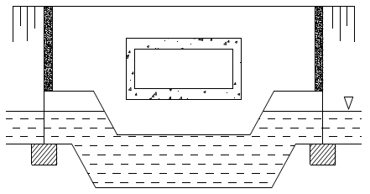
Hình B.1 - Trường hợp a của ống xi phông
2) Trường hợp b: phần ống trung tâm của xi phông được nạp đầy nước khi dòng chảy lớn. Trong trường hợp dòng chảy nhỏ hơn thì quá trình dòng chảy trong xi phông được xem như dòng chảy tự do.
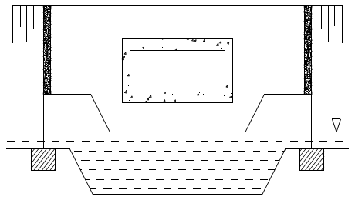
Hình B.2 - Trường hợp b của ống xi phông
B.1.2 Xi phông phải được thiết kế đảm bảo lưu lượng nước chảy vào xi phông bằng lưu lượng dòng chảy của kênh cấp nước. Trong trường hợp cần thiết có thể lắp hai hoặc nhiều hơn nữa số xi phông để đảm bảo vận tốc dòng chảy.
B.2 Tổn thất cột áp
B.2.1 Công thức tổng quát
Tổng tổn thất cột nước sau khi chảy qua các bộ phận của xi phông h   được xác định theo công thức tổng quát sau:
h_{Σ} = h_{e} + h_{k} + h_{m} (B.1)
trong đó:
h_{e} là tổn thất cột áp sau khi dòng nước chảy vào và ra khỏi ống xi phông;
h_{k} là tổn thất cột áp khi chảy qua các khuỷu cong;
h_{m} là tổn thất cột áp khi chảy qua lưới chắn rác.
B.2.2 Tổn thất cột áp khi chảy qua ống xi phông, h_{e}
h_{e} bao gồm tổn thất do ma sát thành ống và tổn thất cục bộ, được tính toán theo công thức:
h_{e} = h_{c} + h_{r} + h_{a} (B.2)
hoặc: h_{e} = (ξ_{c} + ξ_{r} + ξ_{a})v²/2g (B.3)
trong đó:
v là vận tốc dòng chảy trong ống xi phông, m/s;
g là gia tốc trọng trường: g = 9,81 m/s²;
h_{c} là tổn thất dòng chảy vào, m;
ξ_{c} là hệ số tổn thất cửa vào. Đối với những công trình có tầm quan trọng thứ yếu lấy ξ_{c} = 0,5 ;
h_{r} là tổn thất do ma sát thành ống, m;
ξ_{r} là hệ số nhám tương đối: ξ_{r} = $\frac{L}{D}$;
L là chiều dài ống xi phông, D là đường kính ống xi phông, λ là hệ số ma sát được xác định theo vật liệu chế tạo ống xi phông và theo thông số chế tạo ống;
h_{a} là tổn thất ở cửa xả;
ξ_{a} là hệ số tổn thất ở cửa xả:
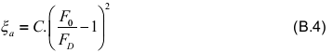
F_{D} là diện tích tiết diện cắt ngang của ống xi phông;
F₀ là diện tích tiết diện cắt ngang của kênh tiếp nước;
C là hệ số chuyển đổi, khi tính toán thiết kế sơ bộ có thể lấy C = 1.
B.2.3 Tổn thất cột áp khi chảy qua các khuỷu cong, h_{K}
Xác định theo công thức sau:
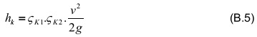
trong đó:
h_{k} là tổn thất khuỷu cong , m;
ς_{K1} là hệ số tổn thất xác định bằng tỷ số giữa bán kính cong R với đường kính ống xi phông trong trường hợp góc trung tâm β = 90º: ς_{K1} = $\frac{R}{D}$, xem hình B.3;
ς_{K2} là hệ số tổn thất xác định bằng tỷ số giữa góc trung tâm với góc vuông trong trường hợp góc trung tâm β ≠ 90º, xem hình B.3;
Có thể áp dụng công thức kinh nghiệm sau đây để xác định các hệ số ς_{K1} và ς_{K2}:
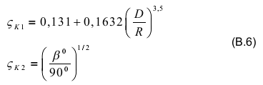
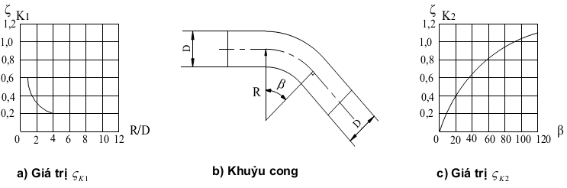
Hình B.3 – Sơ đồ khuỷu cong của ống xi phông và cách xác định các hệ số tổn thất
B.2.4 Tổn thất cột áp qua lưới chắn rác h_{m}
Tổn thất do lưới chắn rác tạo nên có thể tính toán theo các công thức thủy lực thông thường phù hợp với kích thước của lưới chắn. Khoảng cách mắt lưới càng nhỏ thì tổn thất càng lớn.
PHỤ LỤC C
(Quy định)
CÁC BẢNG BIỂU VÀ SỐ LIỆU SỬ DỤNG TRONG TÍNH TOÁN, THIẾT KẾ ỐNG XI PHÔNG
Bảng C.1 - Hệ số chuyển đổi từ sức kháng cơ bản sang sức kháng dẫn suất C

Loại vật liệu | Trạng thái ứng suất | Hệ số C
Thép các bon và thép hợp kim thấp | - Kéo, nén, uốn  - Cắt  - Ép mặt đầu  - Ép tiếp xúc điểm  - Ép tiếp xúc đường  - Ép tiếp xúc khít mặt | 1,0  0,6  1,5  3,3  2,2  1,0
Kim loại ở các đầu mối hàn đối đầu | - Kéo, nén, uốn  - Cắt | 1,0  0,6
Kim loại ở các mối hàn góc | - Kéo, nén, uốn  - Cắt | 0,7  0,7

Bảng C.2 - Các giá trị của k₁, k₂, m₁, m₂
Tên gọi | Ký hiệu | Trị số
1. Hệ số không đồng chất khi kéo đứt thép:  - Ống thép các bon, thép không rỉ không hàn và ống thép hợp kim thấp hàn không tiêu chuẩn.  - Ống thép các bon, thép không rỉ hàn và ống thép hợp kim thấp hàn tiêu chuẩn | K₁  K₂ | 0,8  0,85
2. Hệ số không đồng chất của chi tiết ống thép khi uốn, cắt, nén :  - Thép hợp kim thấp và thép không rỉ  - Thép các bon | K₁  K₂ | 0,85  0,90
3. Hệ số điều kiện làm việc khi kéo đứt ống | m₁ | 0,80
4. Hệ số điều kiện làm việc của ống xi phông | m₂ | 0,90

Bảng C.3 - Hệ số khả năng chịu tải của khuỷu cong
R/D^{c}_{ng} | α
1,0  1,5  ≥ 2,0 | 1,30  1,15  1,00
CHÚ THÍCH:
R là bán kính tâm của khuỷu cong, cm;
D^{c}_{ng} là đường kính của khuỷu cong, cm;

Bảng C.4 - Dung sai cho phép khi chế tạo, lắp ráp đường ống áp lực
Tên các sai lệch chế tạo, lắp ráp | Sai lệch cho phép
1. Sai lệch đường kính trong trung bình đo ở đầu mỗi đoạn cốt ống lắp nối D_{tb}:  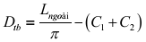  trong đó:  - L_{ngoài} là chiều dài thực tế của chu vi ngoài của hình tròn đầu đoạn cốt 0.  - C₁, C₂ là chiều dầy thành ống ở 2 điểm đối diện trên cùng một đường kính. | ± 3 mm
2. Hiệu số đường kính trong trung bình của 2 đoạn ống lắp nối với nhau | 1,5 mm + 0,0003.D₀
3. Hiệu số chiều rộng các tấm thép ở trong cùng một đoạn ống. | 2 mm
4. Khe hở cục bộ giữa mép trong của vành tăng cứng với mặt ngoài của dưỡng khi kiểm tra bằng dưỡng có chiều dài 1 500 mm | 2 mm trên chiều dài không quá 200 mm
5. Sai lệch về chiều dài l_{i} của đoạn cốt ống theo đường sinh | ± (2mm + 0,0007.l_{i})
6. Hiệu số chiều dài ở các đường sinh của đoạn cốt ống ở các đầu hai đường kính thẳng góc với nhau | 0,0005.l_{i}, mm
7. Sai lệch khoảng cách từ vành tăng cứng đến đầu mép đoạn ống | ± 20 mm
8. Sai lệch khoảng cách giữa các vành tăng cứng | ± 30 mm
9. Sai lệch chiều dài L của các chi tiết có hình dạng riêng (côn, cút, ba chạc…) | ±  (2mm + 0,0007.L)
10. Độ vát m của các mặt mút đoạn ống trơn | ± 2 mm
11. Sai lệch khe hở giữa mặt trong và mặt ngoài các đoạn co giãn:  Δk  Δk1 | ± 0,1.K  ± 0,2.K
12. Sai lệch tim ống với đường thẳng nối tâm các đoạn ống ngoài cùng trong phạm vi hai gối đỡ kề nhau L_{K} | 0,0005.L_{K}, mm
13. Sai lệch tim mỗi đoạn ống:  - Theo bình diện  - Theo cao độ | ± 5 mm  ± 5 mm
14. Độ xê dịch tâm con lăn trong gối đỡ | ± 3 mm
15. Sai lệch của độ cao tấm đỡ con lăn của gối đỡ | ± 5 mm
16. Sai lệch của độ nghiêng tấm đỡ con lắp của gối đỡ. | 0,3 mm trên 100 mm chiều dài

Bảng C.5 - Công thức tính trị số dung sai tiêu chuẩn : IT = a.i
(Theo TCVN 2244-99)
Kết quả tính trị số dung sai lấy bằng micrômét
Kích thước danh nghĩa,  mm | Cấp dung sai tiêu chuẩn
Kích thước danh nghĩa,  mm | IT5 | IT6 | IT7 | IT8 | IT9 | IT10 | IT11
≤ 500 | 7i | 10i | 16i | 25i | 40i | 64i | 100i
Từ trên 500 đến 3 150 | 7i | 10i | 16i | 25i | 40i | 64i | 100i

Kích thước danh nghĩa, mm | Cấp dung sai tiêu chuẩn
Kích thước danh nghĩa, mm | IT12 | IT13 | IT14 | IT15 | IT16 | IT17 | IT 18
 500 | 160i | 250i | 400i | 640i | 1 000i | 1 600i | 2 500i
Từ trên 500 đến 3150 | 160i | 250i | 400i | 640i | 1 000i | 1 600i | 2 500i

Bảng C.6 - Trị số dung sai tiêu chuẩn (theo TCVN 2244-99)
Đơn vị tính dung sai milimét
Kích thước danh nghĩa, mm | Cấp dung sai tiêu chuẩn
Kích thước danh nghĩa, mm | IT11 | IT12 | IT13 | IT14 | IT15 | IT16 | IT17 | IT 18
Từ 50 đến 80 | 0,19 | 0,30 | 0,46 | 0,74 | 1,20 | 1,90 | 3,00 | 4,60
Từ 80 đến 120 | 0,22 | 0,35 | 0,54 | 0,87 | 1,40 | 2,20 | 3,50 | 5,40
Từ 120 đến 180 | 0,25 | 0,40 | 0,63 | 1,00 | 1,60 | 2,50 | 4,00 | 6,30
Từ 180 đến 250 | 0,29 | 0,48 | 0,72 | 1,15 | 1,85 | 2,90 | 4,60 | 7,20
Từ 250 đến 315 | 0,32 | 0,52 | 0,81 | 1,30 | 2,10 | 3,20 | 5,20 | 8,10
Từ 315 đến 400 | 0,36 | 0,57 | 0,89 | 1,55 | 2,30 | 3,60 | 5,70 | 8,90
Từ 400 đến 500 | 0,40 | 0,63 | 0,97 | 1,75 | 2,50 | 4,00 | 6,30 | 9,70
Từ 500 đến 630 | 0,44 | 0,70 | 1,10 | 2,00 | 2,80 | 4,40 | 7,00 | 11,00
Từ 630 đến 800 | 0,50 | 0,80 | 1,25 | 2,30 | 3,20 | 5,00 | 8,00 | 12,50
Từ 800 đến 1 000 | 0,56 | 0,90 | 1,40 | 2,60 | 3,60 | 5,60 | 9,00 | 14,00
Từ 1 000 đến 1 250 | 0,66 | 1,05 | 1,65 | 3,10 | 4,20 | 6,60 | 10,50 | 16,50
Từ 1 250 đến 1 600 | 0,78 | 1,25 | 1,95 | 3,70 | 5,00 | 7,80 | 12,50 | 16,50
Từ 1 600 đến 2 000 | 0,92 | 1,50 | 2,30 | 4, 40 | 6,00 | 9,20 | 15,00 | 23,00
Từ 2 000 đến 2 500 | 1,10 | 1,75 | 2,80 | 5,40 | 7,00 | 11,00 | 17,50 | 28,00
Từ 2 500 đến 3 150 | 0,19 | 2,10 | 3,30 | 0,74 | 8,60 | 13,50 | 21,00 | 33,00

Bảng C.7 - Hình dạng đường hàn và các khuyết tật bên ngoài của đường hàn cấp I, II và III
Tên các khuyết tật | Sơ họa khuyết tật | Các loại khuyết tật cho phép
Tên các khuyết tật | Sơ họa khuyết tật | Đường hàn cấp I | Đường hàn cấp II | Đường hàn cấp III
1. Các vết lõm | 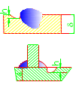 | Không cho phép | Không cho phép | h < 0,05.δ không sâu hơn 1 mm. Tổng chiều dài vết lõm ≤ 25 % chiều dài đường hàn
2. Các khuyết tật nằm riêng rẽ trên bề mặt | 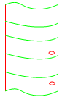 | Các khuyết tật riêng đường kính không lớn hơn 1 mm số lượng không quá 3 trên 25 cm đường hàn | Các khuyết tật riêng đường kính không lớn hơn 1 mm số lượng không quá 6 trên 25 cm đường hàn | Các khuyết tật riêng đường kính không lớn hơn 2 mm, số lượng không quá 8 trên 25 cm đường hàn
3. Các dẫy và chỗ tập trung các khuyết tật trên bề mặt | 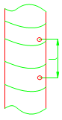 | Không cho phép | 1 dẫy tập trung các khuyết tật có chiều dài dưới 15 mm hoặc 1 chỗ tập trung khuyết tật diện tích < 1 cm² trên đoạn 25 cm đường hàn | 1 dẫy tập trung các khuyết tật có chiều dài dưới 20 mm hoặc 1 chỗ tập trung khuyết tật diện tích < 2 cm² trên đoạn 25 cm đường hàn
4. Chiều rộng không đều đặn theo chiều dài đường hàn, b chiều rộng thiết kế, d và e là chiều rộng lớn nhất thực tế của đường hàn | 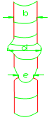 | Đối với hàn thủ công
 |  | d-e ≤ 0,1.b không lớn hơn 2 mm | d-e ≤ 0,1.b không lớn hơn 2 mm | d-e ≤ 0,2.b không lớn hơn 4 mm
Đối với đường hàn tự động
d - b ≤ 0,3b
b - e ≤ 0,2b
5. Gờ, bậc lớn của đường hàn |  | Không cho phép | Không cho phép | Không cho phép
6. Sai lệch chiều cao mối hàn góc so với kích thước thiết kế K | 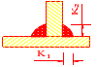 | K₁ - K ≤ 0,1.K  K₂ - K ≤ 0,1.K
7. Các vết nứt hàn không thấu bề ngoài theo chiều dọc và ngang ở đường hàn, các miệng hàn lõm không dầy, các chỗ đốt thủng và chỗ hở cục bộ |  | Không cho phép | Không cho phép | Không cho phép
CHÚ THÍCH: Chỉ cho phép một trong bốn loại (tên) khuyết tật số 1, 2, 3 và 4 có trên chiều dài 25 cm đường hàn

Bảng C.8 - Cường độ tính toán của đường kính R_{h}
Đơn vị tính: MPa
Loại đường hàn | Trạng thái ứng suất | Ký hiệu | Cường độ tính toán của đường hàn trong kết cấu bằng thép số hiệu
Loại đường hàn | Trạng thái ứng suất | Ký hiệu | CT3, CT4 | 14Mn2, chiều dài cán, mm |  | 10Mn2Si15CrSiNCu | 10CrSiNCu
 |  |  |  | ≤ 20 | 21 đến 32 | 10Mn2Si15CrSiNCu | 10CrSiNCu
Loại đường hàn | Trạng thái ứng suất | Ký hiệu | Hàn tự động, nửa tự động hoặc hàn thủ công với kiểu que hàn:
Loại đường hàn | Trạng thái ứng suất | Ký hiệu | E₄₂  E_{42A} | E_{50A} |  |  | E₅₅
Hàn đối đầu | 1) Nén | R^{h}_{n} | 210 | 290 | 280 | 290 | 340
Hàn đối đầu | 2) Kéo: | R^{h}_{k}
Hàn đối đầu | a) Hàn tự động: |  | 210 | 290 | 280 | 290 | 340
Hàn đối đầu | b) Hàn nửa tự động và hàn tay có kiểm tra chất lượng đường hàn bằng phương pháp:
Hàn đối đầu | - Tiên tiến: |  | 210 | 290 | 280 | 290 | 340
Hàn đối đầu | - Thông thường: |  | 180 | 250 | 240 | 250 | 290
Hàn đối đầu | 3) Cắt | R^{h}_{c} | 130 | 170 | 170 | 170 | 200
Hàn góc | Nén, kéo, cắt | R^{h}_{g} | 150 | 200 | 200 | 200 | 240

Bảng C.9 - Cường độ tính toán R của một số loại thép cán được thiết lập theo điều kiện thép đạt giới hạn chảy
Đơn vị tính: MPa
Trạng thái ứng suất | Ký hiệu | Cường độ tính toán của thép cán
Trạng thái ứng suất | Ký hiệu | Số hiệu thép các bon |  | Số hiệu thép các bon hợp kim thấp
Trạng thái ứng suất | Ký hiệu | CT3, CT4 | CT5 | 14Mn2, chiều dày cán, mm |  | 10Mn2Si 15CrSiNCu | 10CrSiNCu
 |  |  |  | ≤ 20 | Từ 21 đến 32 | 10Mn2Si 15CrSiNCu | 10CrSiNCu
Uốn, kéo và nén | R | 210 | 230 | 290 | 280 | 290 | 340
Cắt | R_{c} | 130 | 140 | 170 | 170 | 170 | 200
Ép mặt đầu mút tì sát | R_{emd} | 320 | 340 | 430 | 420 | 430 | 510
Ép cục bộ khi tiếp xúc chặt khít | R_{emc} | 160 | 170 | 220 | 210 | 220 | 250
Ép theo đường kính con lăn khi tiếp xúc tự do | R_{cl} | 8 | 9 | 11 | 11 | 11 | 13

Bảng C.10 - Ứng suất chịu kéo tính toán R_{k} được thiết lập theo điều kiện kim loại đạt cường độ kéo đứt tức thời của một số loại thép
Đơn vị tính: MPa
Trạng thái ứng suất | Ký hiệu | Cường độ tính toán của thép cán
Trạng thái ứng suất | Ký hiệu | Số hiệu thép các bon |  |  | Số hiệu thép hợp kim thấp
Trạng thái ứng suất | Ký hiệu | CT3 | CT4 | CT5 | 14Mn2 | 10Mn2Si | 15CrSiNCu | 10CrSiNCu
Kéo | R1 | 260 | 270 | 320 | 300 | 320 | 330 | 350

PHỤ LỤC D
(Tham khảo)
SƠ ĐỒ VỊ TRÍ CÁC ĐƯỜNG HÀN
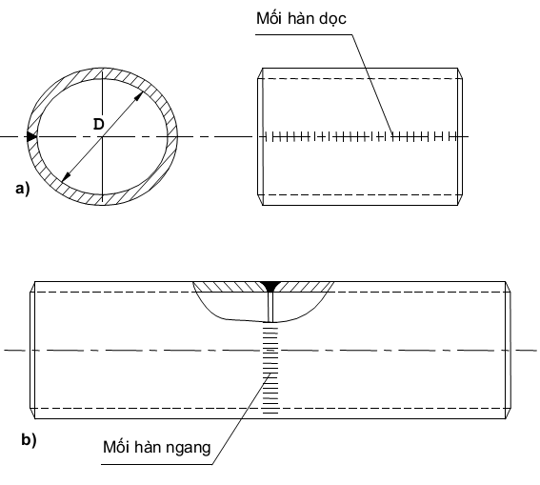
CHÚ DẪN:
a) mối hàn dọc; b) mối hàn ngang
Hình D.1 – Sơ đồ mối hàn ống xi phông
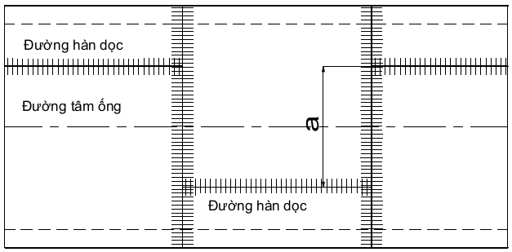
Hình D.2 - Khoảng cách a của các đường hàn dọc

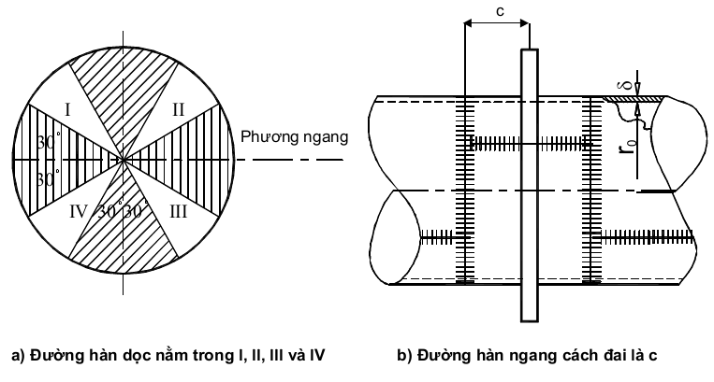
Hình D.3 - Vị trí các đường hàn dọc của các đường ống lắp nối
THƯ MỤC TÀI LIỆU THAM KHẢO
[1] TCVN 8298 : 2009 : Công trình thủy lợi - Chế tạo và lắp ráp thiết bị cơ khí, kết cấu thép - Yêu cầu kỹ thuật.
[2] TCVN 2245 - 99: Hệ thống ISO về dung sai và lắp ghép. Cơ sở của dung sai, sai lệch và lắp ghép.
[3] TCVN 4394 : 1986 : Kiểm tra không phá hủy. Phân loại và đánh giá khuyết tật mối hàn bằng phương pháp phim rơnghen.
[4]   TCVN 4395 : 1986 : Kiểm tra không phá hủy. Kiểm tra mối hàn kim loại bằng tia rơnghen và gama
[5] TCVN 5400 : 1991 :Mối hàn. Yêu cầu chung về lấy mẫu để thử cơ tính.
[6] TCVN 5401 : 1991 :Mối hàn. Phương pháp thử uốn.
[7] TCVN 5402 : 1991 :Mối hàn. Phương pháp thử uốn va đập.
[8] TCVN 5403 : 1991 :Mối hàn. Phương pháp thử kéo.
[9] TCXD 165 : 1988 : Kiểm tra không phá hủy. Kiểm tra chất lượng mối hàn ống thép bằng phương pháp siêu âm.
[10] Technical standards for gates and penstocks - Hydraulic gate and penstock association - Xuất bản năm 1981.

